
Universidad Peruana Unión
Facultad de Ingeniería y Arquitectura · E.P. de Ingeniería de Sistemas
Investigación V · Sesión 01
INFORME DE EVALUACIÓN CRÍTICA DE RESULTADOS
Sistema open source para la detección temprana de comportamientos anómalos en redes de datos
Rubén Mark Salazar Tocas · Uziel Elias Sauñe Fernandez
1 · Qué se abordó de manera objetiva
El producto es un sistema desplegado que detecta comportamiento anómalo y bloquea la IP ofensora en el propio router, validado sobre tráfico real de laboratorio. Toda cifra procede de artefactos verificables; ninguna se transcribe a mano.
Criterio evaluado | Resultado obtenido | Cómo se verificó
Capacidad discriminante | ROC-AUC 0,974 | Re-puntuando el modelo congelado
Detección de ataques genuinos | 88,8 % [83,0 – 92,8] | Evaluación bloqueada de un solo paso, con intervalo de Wilson
Respuesta en tiempo real | Bloqueo en mediana de 8,0 s (p95 8,7 s) | 58 corridas con el motor activo
Disponibilidad | Cero caídas registradas; 55 de 58 corridas con verificación explícita | Registro de servicios antes y después de cada corrida
Aporte de las variables multicapa | De 66,5 % a 88,8 % de detección, p < 0,001 | Ablación por capas con McNemar exacto
Superioridad del modelo elegido | Las 6 comparaciones del OCSVM son significativas | McNemar + corrección de Holm sobre 21 pares
Reproducibilidad | Dataset, manifiesto y los 7 modelos publicados y verificables | sha256sum -c · licencias MIT y CC BY 4.0

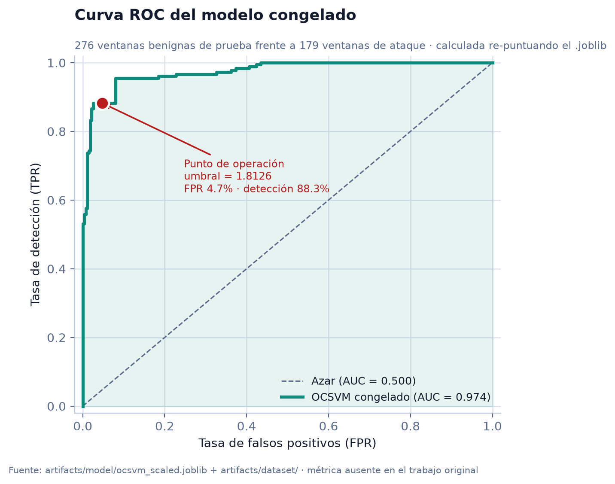
Figura 1. Curva ROC del modelo congelado. El AUC de 0,974 se calculó en esta evaluación: el trabajo original nunca lo computó.
2 · Qué está faltando
Las debilidades se ordenan por gravedad y todas están medidas, no supuestas.
Debilidad | Evidencia | Gravedad
El falso positivo de laboratorio no se sostiene en operación | 4,71 % [2,8–7,9] frente a 22,97 % [14,9–33,7]. Los intervalos no se solapan. Una transferencia legítima de 200 Mbit/s bloqueó a un cliente real 120 s | Crítica
El modelo se eligió observando el conjunto de prueba | El manifiesto designaba otro modelo como conclusión y a este como comparador. El 88,3 % es el máximo sobre 7 candidatos | Crítica
Ninguna validación con usuarios reales | No se midió la experiencia de uso del panel ni se aplicó instrumento alguno | Alta
La partición mide repetición, no generalización | Los 44 perfiles aparecen en las tres particiones; no existe jornada de holdout externa | Alta
Sin validación cruzada ni banda para el umbral | El umbral 1,8126 se reporta como valor puntual, sin variabilidad | Media
Las 8 variables L7 nuevas no aportan detección | La ablación las midió: p = 1,000 y 5 falsos positivos adicionales | Media

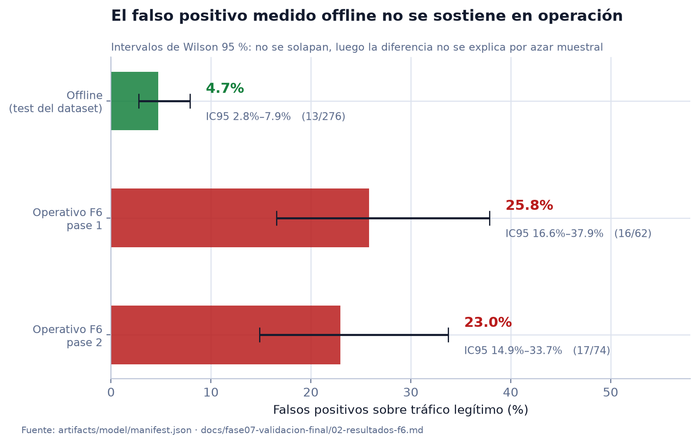
Figura 2. El hallazgo más importante: el error sobre tráfico legítimo medido en laboratorio no se reproduce en operación real.
3 · Cómo se está abordando lo que falta
Ya resuelto, sin capturar datos nuevos ni reentrenar el modelo congelado:
Acción ejecutada | Qué cerró
Intervalos de Wilson en toda proporción y McNemar con corrección de Holm sobre 21 comparaciones | Ausencia de medidas de incertidumbre y de pruebas de significancia
Ablación por capas y comparación 14 vs 28, con la configuración completa reproduciendo el modelo congelado bit a bit | Requisito explícito del jurado, antes sin ejecutar
Diccionario científico de las 28 variables, generado desde el extractor congelado | Requisito explícito del jurado
Dataset, manifiesto y 7 modelos publicados con checksums y licencias | Imposibilidad de replicar desde un clon
*Datasheet*, *model card* y *system card* | Ausencia de documentación canónica
Declaración explícita de la selección posterior del modelo | Objeción metodológica principal, ahora declarada

Pendiente, con plazo realista. El orden responde a coste, no a comodidad:
Plazo | Acción | Por qué en ese orden
Horas | Validación cruzada por episodio · banda del umbral por remuestreo · cerrar la matriz de requisitos | No dependen de nadie más y usan el dataset ya publicado
Días | Validación con usuarios: SUS con 5–8 evaluadores | Es el único cero absoluto que queda; una sesión lo convierte en evidencia
Semanas | Recalibrar incluyendo tráfico legítimo pesado y repetir la validación operativa | Única solución real al falso positivo del 23–26 %. Se declara como límite, no se simula

4 · Conclusión
Se demostró con evidencia que el sistema detecta y bloquea en tiempo real sobre una red enrutada, con ROC-AUC de 0,974, detección del 88,8 % sobre ataques genuinos y bloqueo en una mediana de 8 segundos, sin ninguna caída de servicio registrada.
No se demostró que lo haga con una tasa de falsos positivos aceptable sobre tráfico legítimo pesado: en esa condición el sistema todavía no es apto para operación desatendida.
Delimitar esa frontera con medición —y no ocultarla— es el resultado de esta evaluación. Un hallazgo negativo verificado vale más que una conclusión favorable sin respaldo.
Detalle completo, con las 11 figuras y la trazabilidad de cada cifra, en informe-evaluacion-critica.md del repositorio del proyecto.

